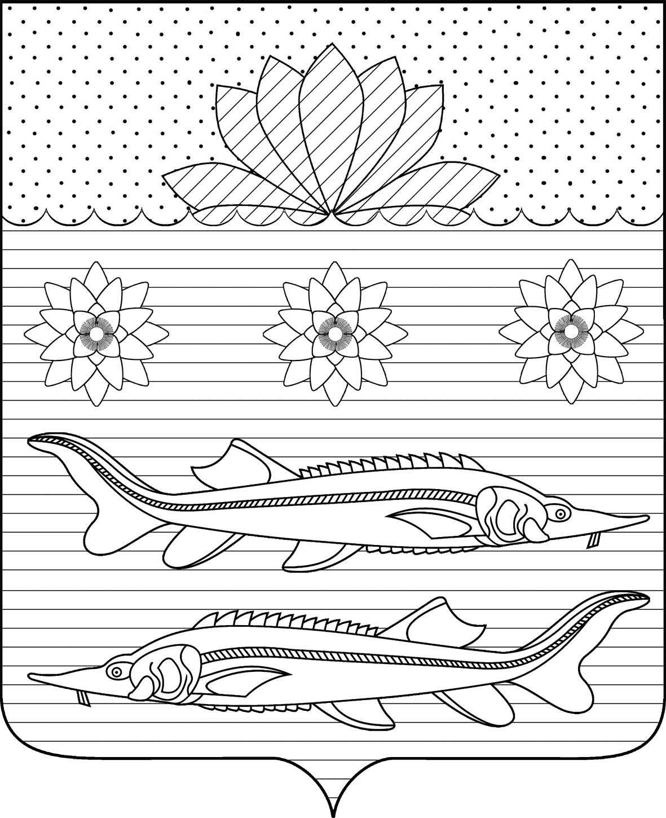
АДМИНИСТРАЦИЯ ГРИВЕНСКОГО СЕЛЬСКОГО ПОСЕЛЕНИЯ
КАЛИНИНСКОГО РАЙОНА
ПРОЕКТ
ПОСТАНОВЛЕНИЕ
 | от |  |  | №
станица Гривенская

О внесении изменения в постановление администрации
Гривенского сельского поселения Калининского района
от 06 мая 2024 г. № 76 «Об утверждении Порядка создания и использования, в том числе на платной основе, парковок (парковочных мест), расположенных на автомобильных дорогах общего пользования местного значения в границах населенных пунктов Гривенского сельского поселения Калининского района и о прекращении такого использования»

В соответствии с Федеральным законом Российской Федерации от 24 ноября 1995 г. № 181-ФЗ "О социальной защите инвалидов в Российской Федерации", Уставом Гривенского сельского поселения Калининского района, в целях приведения муниципальных правовых актов администрации Гривенского сельского поселения Калининского района в соответствие с действующим законодательством и рассмотрев протест прокуратуры Калининского района № 7-02-2024/Прдп760-24-20030028 от 30.09.2023 года, п о с т а н о в л я ю:
1. Внести в постановление администрации Гривенского сельского поселения Калининского района от 06 мая 2024 г. № 76 «Об утверждении Порядка создания и использования, в том числе на платной основе, парковок (парковочных мест), расположенных на автомобильных дорогах общего пользования местного значения Гривенского сельского поселения Калининского района и о прекращении такого использования» следующее изменение, изложив пункт 3.7. Раздела 3 в следующей редакции:
"3.7. На всех парковках общего пользования, в том числе около объектов социальной, инженерной и транспортной инфраструктур (жилых, общественных и производственных зданий, строений и сооружений, включая те, в которых расположены физкультурно-спортивные организации, организации культуры и другие организации), мест отдыха, выделяется не менее 10 процентов мест (но не менее одного места) для бесплатной парковки транспортных средств, управляемых инвалидами I, II групп, и транспортных средств, перевозящих таких инвалидов и (или) детей-инвалидов. На граждан из числа инвалидов III группы распространяются нормы Федерального закона от 24 ноября 1995 г. № 181-ФЗ "О социальной защите инвалидов в Российской Федерации" в порядке, определяемом Правительством Российской Федерации. На указанных транспортных средствах должен быть установлен опознавательный знак "Инвалид" и информация об этих транспортных средствах должна быть размещена в государственной информационной системе "Единая централизованная цифровая платформа в социальной сфере.".
2. Общему отделу администрации Гривенского сельского поселения Калининского района (Юрьева Т.Н.) обнародовать настоящее решение в установленном порядке и разместить на официальном сайте Гривенского сельского поселения Калининского район в сети "Интернет".
3. Постановление вступает в силу со дня его официального обнародования.

Глава Гривенского
сельского поселения
Калининского района Л.Г. Фикс

